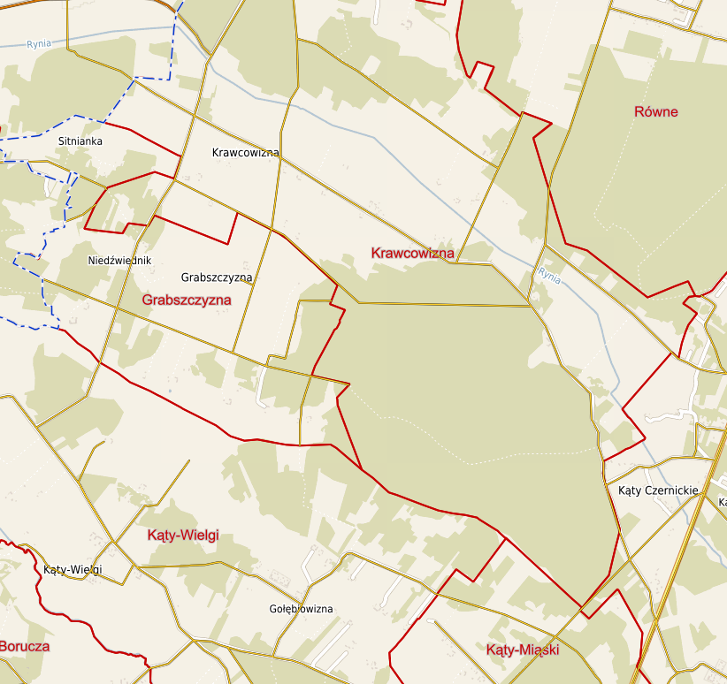
skrzyżowanie

- skrzyżowanie wyłączone z projektowania – dowiązać do dokumentacji projektowej zadania; Rozbudowa drogi powiatowej Nr 2206W Krawcowizna – Kąty Czernickie – DK50, gm. Strachówka.

